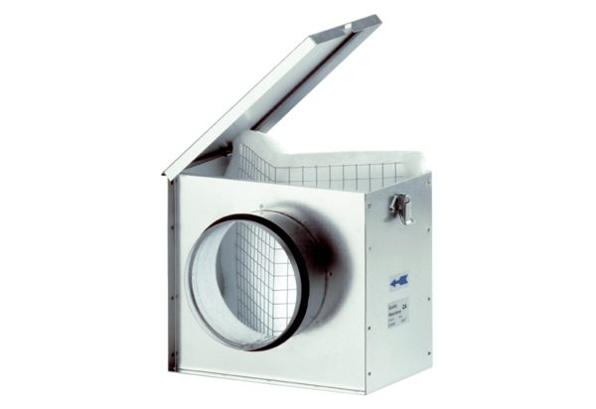Zračni filtar TFE 31Jedinica za pakiranje: 1 komAsortiman: C
Broj artikla: 0149.0045Proizvođač: MAICO

